C:\Users\sayuri\AppData\Local\Microsoft\Windows\Temporary Internet Files\Content.IE5\DCKROXOU\MC900440193[1].wmf

Vol.1

**チャリティグッズ　カタログ**

フクシマ環境未来基地は、震災をきっかけにいわき市内において様々な活動を行ってきました。活動を継続していくためにも、寄付やチャリティグッズの購入など資金的なサポートにご協力お願いいたします。もちろん、ボランティア活動への参加も大歓迎！

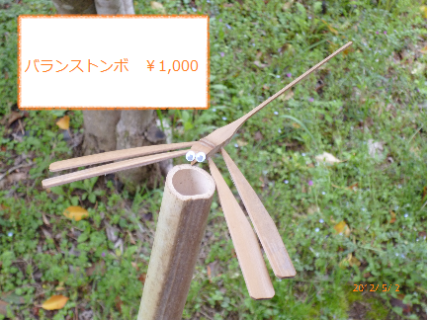

バランストンボ

竹細工。左右の羽でバランスをとっています。

製作は慣れないとむずかしいので、初めての人だと一日くらいかかります。

止まり木セット…1,500円

C:\Users\sayuri\AppData\Local\Microsoft\Windows\Temporary Internet Files\Content.IE5\DCKROXOU\MC900440193[1].wmf

【海岸清掃活動】

なにげなく車から眺めた海岸線沿い。

津波で流されてきたゴミが散乱していました。

ボランティアを募り、ひとつひとつ拾ってかたづけました。

現在は、不法投棄されたものがたくさんあります。

秩序を取り戻し、モラルを高め、美しい海岸線に！

活動紹介

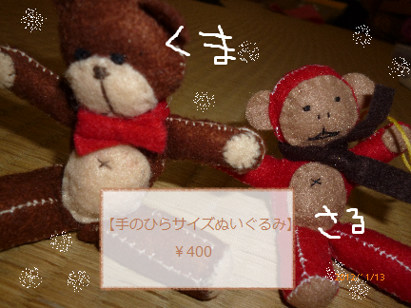

フェルトで作った手縫いのぬいぐるみ　さるにはひもがついてます。

C:\Users\sayuri\AppData\Local\Microsoft\Windows\Temporary Internet Files\Content.IE5\DCKROXOU\MC900440193[1].wmf

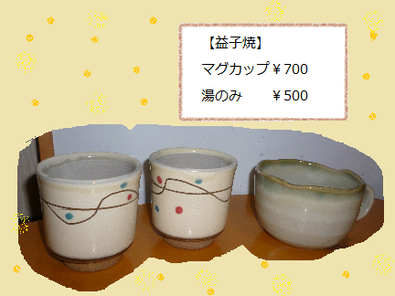

【自然体験フィールドの整備・活動】

震災以降、手入れが行き届いていなかった自然体験フィールドを整備しました。

比較的線量の低いいわき市内ですが、放射線量の問題もあり、活用するのはなかなか難しいという現状です。

しかし、フィールドに子どもたちが少しずつ戻ってきました。

みんなが楽しく自然と親しむことができるようなきっかけづくりをしていきたいです。



お問い合わせ　フクシマ環境未来基地事務局

〒971-8185

福島県いわき市泉町滝尻字前坪16

TEL　：0246-96-5300

ホームページ【お問い合わせ】からメッセージを送ってください。

または[azukawa@conservation-corps.jp](mailto:azukawa@conservation-corps.jp)まで